«Правильное питание – залог здоровья школьников!»
С целью формирования у обучающихся представления о здоровом питании, о значении питания для человека в 1 «А» классе прошел интересный классный час на тему:
«Правильное питание – залог здоровья школьников!» Во время мероприятия первоклассники узнали о пользе правильного питания для человека, играли в игры
«Полезное-неполезное», «Мозговой штурм», решали кроссворд «Овощи-фрукты», изучили правила личной гигиены и правила безопасного поведения при посещении столовой. Провела классный час классный руководитель 1 «А» класса Журавлева М.М.
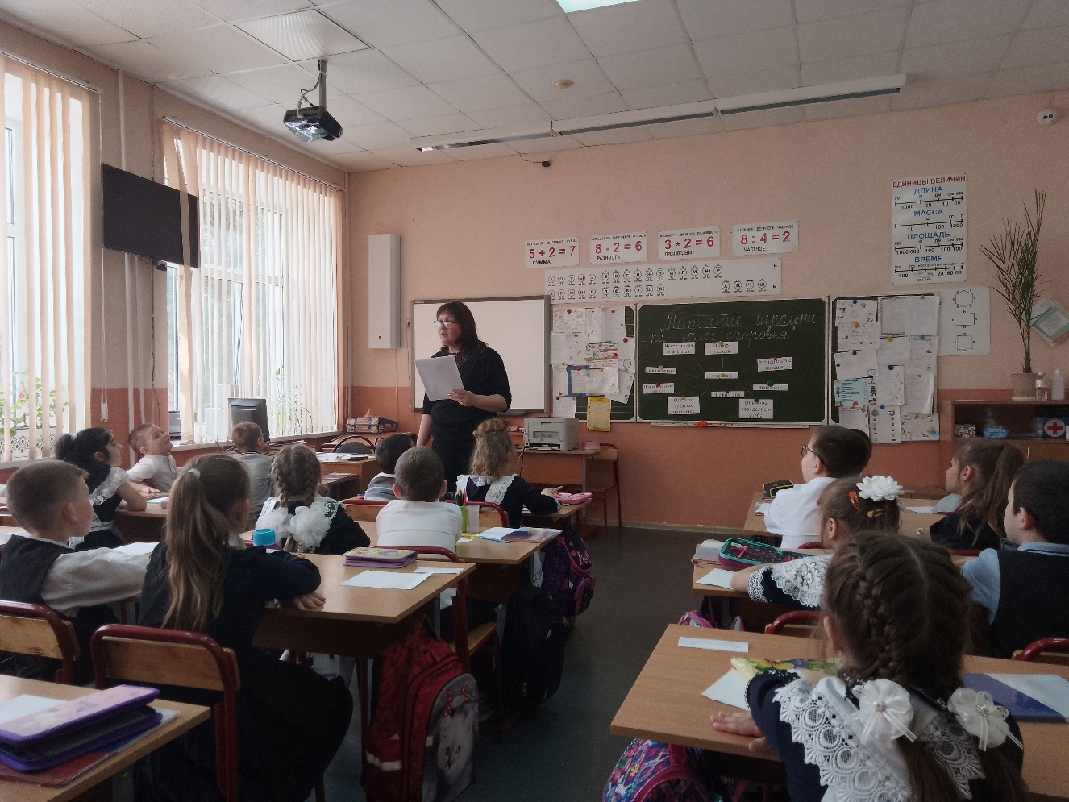

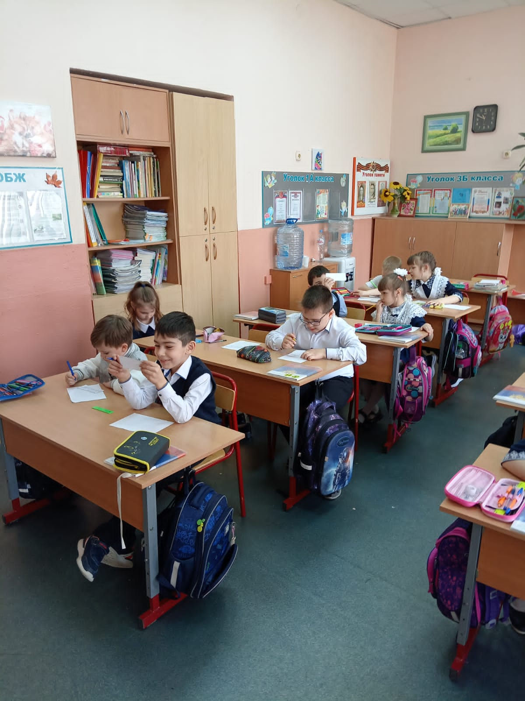
Играем, изучаем, решаем вместе!

